Аварийная газовая служба на базе УАЗ-3909

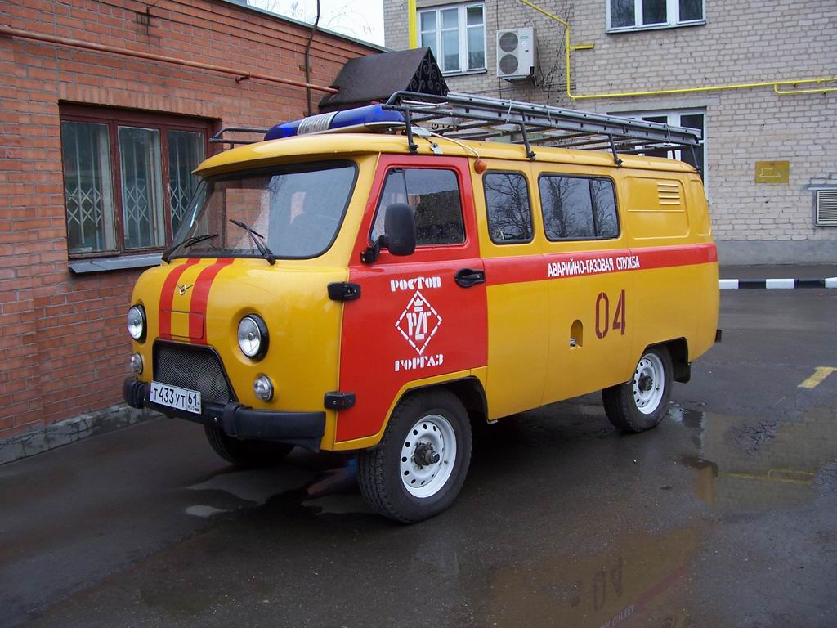
Передвижная аварийно-ремонтная летучка на шасси полноприводного автомобиля УАЗ-3909 предназначена для доставки бригады из 5-7 человек и устранения локальных аварий, а также проведения газосварочных работ с полным набором необходимого инструмента в сфере жилищно-коммунального хозяйства.

Комплектация автомобиля:

Окраска автомобиля согласно ГОСТу, с надписями «Аварийная газовая служба»

СГУ СГС – 100 Ксб (безречевой трансляции, маяк и сирена).

СГС – 100 «Кристалл» с дистанционным пультом и воспроизведением речи, сертифицировано.

Резак ацетиленовый РГР 300 А d 300 мм. (1 шт.).

Генератор ацетиленовый сварочный АСП – 10 (1 шт.).

Горелка «Малютка» (1 шт.).

Шланг кислородный 20 м х 2:40.

Баллон кислородный переат. 40 л (1 шт.).

Баллон пропановый новый 50 л (1 шт.).

Редуктор пропановый БПО 5-2 (1 шт.).

Редуктор кислородный БКО 50-2 (1 шт.).

Костюм сварщика (брезент) ОП (2 шт.).

Очки защитные газосварщики 3НР-1С с вентиляцией (2 шт.).

Рукавицы брезентовые ОП (2 пары).

Ключ трубный (набор) КТР 1-5.

Инструментальный ящик с тисками.

Опции по дооборудованию автомобилей УАЗ – 39099 и УАЗ - 396259:

Электролебедка: 2,5 тонн, 3,5 тонн.

Багажник на крышу с кронштейном для крепления труб.

Лестница задней двери.

Усиление кузова.

Антикоррозийная обработка кузова и установка локеров.

Блокировка заднего моста: кулачковая или червячная.

Люк вентиляционный.

Предпусковой подогреватель российского или импортного производства.

Противотуманные фары (2 шт.).

Двойное остекление салона: (без лобового стекла), (с лобовым стеклом).

Теплошумоизоляция. Переднее ограждение. Фароискатель задний.

УАЗ-2206/3741/3909/39094/3962/3303 - семейство советских и российских полноприводных грузо-пассажирских автомобилей повышенной проходимости, производящихся на Ульяновском автомобильном заводе.
Модель УАЗ 3909 – это грузопассажирский 4-дверный полноприводный автомобиль вагонного типа, который был представлен и выпускается в настоящее время российской автомобильной компанией УАЗ (Ульяновский Автомобильный Завод). Основной особенностью этой модели является то, что автомобиль может вмещать в себя семь человек, включая водителя, и ещё 450 кг груза, для которого предназначен специальный изолированный грузовой отсек. Между пассажирским салоном и грузовым отделением находится перегородка с окном. Автомобиль имеет четыре двери: три одинарных боковых двери и одну двойную заднюю. УАЗ 3909 обладает цельнометаллическим кузовом, в основе которого находится довольно прочная рамная конструкция. Колёсная база фургона составляет 2300 мм, длина – 4440 мм, ширина – 1940, а высота – 2101 мм.
Также стоит отметить и высокую проходимость, которая позволяет автомобилю успешно передвигаться как по обычным дорогам, так и по бездорожью. Салон оборудуется отопителем большей теплопроизводительности, легкосъёмным столиком, что делает эту модель отличным вариантом для поездок на рыбалку или охоту.
Автомобиль УАЗ 3909 изначально оснащался четырёхцилиндровым карбюраторным двигателем, который производился Заволжским или Ульяновским заводами объёмом 2.5 литра, мощность которого составляла 92 л.с.. Силовой агрегат от Заволжского завода носил название ЗМЗ-402, а ульяновский мотор назывался УМЗ-4178. А также предлагался карбюраторный двигатель УМЗ-4218 объёмом 2.9 литра, мощность которого составляла 98 л.с.. На сегодняшний день УАЗ 3909 оснащается 4-цилиндровым инжекторным двигателем УМЗ-4213, который подходит под экологический стандарт Евро II. Мощность этого силового агрегата составляет 99 л.с.. Максимальная скорость автомобиля составляет 127 км/ч.
Что касается трансмиссии, то здесь устанавливается 4-ступенчатая механическая коробка передач, а также двухрычажная двухступенчатая раздаточная коробка. Привод постоянный на все колёса. Передний мост имеет специальную конструкцию, которая допускает возможность отключения передних ступиц. Тормозная система включает в себя передние и задние барабанные тормоза. Никаких вспомогательных систем, как антиблокировочная система ABS, антипробуксовочная система (traction control) для этого автомобиля не предусмотрено. Даже усилителя руля здесь нет. Одной из причин этому служит тот факт, что автомобиль предназначен для суровых режимов эксплуатации (грунтовые дороги, бездорожье), и основной целью при создании являлась высокая надёжность и простота в обслуживании, что, в принципе, производителю удалось в полной мере.

Микроавтобус 3909 1994 г.

 | УАЗ 3909 2.4 MT | УАЗ 3909 2.4 MT | УАЗ 3909 2.9 MT | УАЗ 3909 2.9 MT | УАЗ 3909 2.9 MT | УАЗ 3909 2.9 MT | УАЗ 3909 3909 2.7 MT | УАЗ 3909 Trophy 2.7 MT
Год: | 1994 | 1994 | 1994 | 1994 | 1994 | 1994 | 1994 | 1994
Цена: |  |  |  |  |  |  | 489 950 | 547 000
Кузов
Тип кузов: | микроавтобус 3909 | микроавтобус 3909 | микроавтобус 3909 | микроавтобус 3909 | микроавтобус 3909 | микроавтобус 3909 | микроавтобус 3909 | микроавтобус 3909
Длина: | 4440 | 4440 | 4440 | 4440 | 4440 | 4440 | 4440 | 4440
Ширина: | 1940 | 1940 | 1940 | 1940 | 1940 | 1940 | 1940 | 1940
Высота: | 2100 | 2100 | 2100 | 2100 | 2100 | 2100 | 2100 | 2100
База: | 2300 | 2300 | 2300 | 2300 | 2300 | 2300 | 2300 | 2300
Колея передн.: | 1445 | 1445 | 1445 | 1445 | 1445 | 1445 | 1445 | 1445
Колея задн.: | 1445 | 1445 | 1445 | 1445 | 1445 | 1445 | 1445 | 1445
Масса снар.: | 1855 | 1820 | 1820 | 1820 | 1820 | 1820 | 1770 | 1770
Масса полн.: | 2780 | 2820 | 2820 | 2820 | 2820 | 2820 | 2520 | 2520
Кол-во дверей: | 4 | 4 | 4 | 4 | 4 | 4 | 4 | 4
Багажник: | 475 | 475 | 475 | 475 | 475 | 475 | 475 | 475
Колеса: | 215 / 90 / R15 | 215 / 90 / R15 | 215 / 90R15  225 / 75R16 | 215 / 90 / R15  225 / 75 / R16 | 215 / 90R15  225 / 75R16 | 215 / 90 / R15  225 / 75 / R16 | 225 / 75 / R16 | 225 / 75 / R16
Двигатель
Двигатель: | бензин | бензин | бензин | бензин | бензин | бензин | бензин | бензин
V двигателя: | 2445 | 2445 | 2890 | 2890 | 2890 | 2890 | 2693 | 2693
Цилиндры: | 4 | 4 | 4 | 4 | 4 | 4 | 4 | 4
Расположение: | переднее, продольное | переднее, продольное | переднее, продольное | переднее, продольное | переднее, продольное | переднее, продольное | переднее, продольное | переднее, продольное
Мощность, л.с. / об/мин: | 74 / 54 при 4000 | 76 / 55 при 4000 | 76 / 55 при 4000 | 84 / 61 при 4000 | 85 / 62 при 4000 | 99 / 73 при 4000 | 112 / 82.5 при 4000 | 112 / 82.5 при 4000
Крутящий момент, Н*м / об/мин: | 155 при 2500 | 159 при 2500 | 160 при 2200 | 189 при 2500 | 186 при 2500 | 201 при 3500 | 208 при 3000 | 208 при 3000
Положение: | рядное | рядное | рядное | рядное | рядное | рядное | рядное | рядное
Трансмиссия
КПП: | механика | механика | механика | механика | механика | механика | механика | механика
Кол-во передач: | 4 | 4 | 4 | 4 | 4 | 4 | 5 | 5
Привод: | полный | полный | полный | полный | полный | полный | полный | полный
Подвеска передняя: | зависимая, пружинная | зависимая, пружинная | зависимая, пружинная | зависимая, пружинная | зависимая, пружинная | зависимая, пружинная | зависимая, пружинная | зависимая, пружинная
Подвеска задняя: | зависимая, рессорная | зависимая, рессорная | зависимая, рессорная | зависимая, рессорная | зависимая, рессорная | зависимая, рессорная | зависимая, рессорная | зависимая, рессорная
Тормоза передние: | дисковые | дисковые | дисковые | дисковые | дисковые | дисковые | дисковые | дисковые
Тормоза задние: | барабанные | барабанные | барабанные | барабанные | барабанные | барабанные | барабанные | барабанные

Скоростные показатели
Макс. скорость: | 110 | 110 | 110 | 127 | 110 | 127 | 130 | 130
Разгон 0-100км/ч: | 35 | 35 | 30 | 30 | 30 | 30 | 35 | 35

Топливные показатели
Топливный бак: | 86 | 86 | 86 | 86 | 86 | 86 | 86 | 86
Топливо: | АИ-76 | АИ-76 | АИ-76 | АИ-76 | АИ-76 | АИ-92 | АИ-92 | АИ-92
Расход на 100км, город: | 16.5 | 16.5 | 17.5 | 15.5 | 15.5 | 16.5 | 1

